7-Apr-14

|  |  |  |
| --- | --- | --- |
| **日次** | 赤字は下車観光・青字は入場観光・それ以外は車窓観光 | **食事** |
|  | 東京駅　　　　　　　　　　　 仙台駅　　　　　　 (山形  市内・東北六魂祭 ・自由行動＋自由昼食「４時間」）    　 　　　　　　　　蔵王温泉（泊、17:30頃着） | 朝なし・昼なし・夜あり |
|  | 蔵王温泉　　　　　　　　　　　　　厳美渓（30分）  　　平泉ﾚｽﾄﾊｳｽ（自由昼食50分）　　　　　毛越寺（60分）  　　　　　　　　　中尊寺（見学＋法話90分）  仙台駅　　　　　　　　　　　東京駅（20:45～21:15着） | 朝あり・昼なし・夜なし |

親睦旅行日程表

◆日　程　平成26年5月10（土）～11日（日）

◆旅行先　仙台・中尊寺方面（東北六魂祭と世界遺産など）

◆費　用　29,800円（当日夕食時の会計担当が集金します）

◆東北六魂祭とは：東北六県の県庁所在地の魂が結集する祭で、今年の山形市で4回目の開催を迎えます。

　　山形での開催は、「東北全体の復興なしに、真の復興はなしえない」との思いを一層強くする機会と信じています。

　　　　　　　　　　　　　　　実行委員会長　山形市長談

（6:40～8:15発）

専用バス（45分）

専用バス（80分）

新幹線（普通指定）

**１**

（8：00頃発）

新幹線（普通指定）

専用バス（10分）

専用バス（10分）

専用バス（150分）

専用バス（20分）

**2**

**←**専用バス(90分)

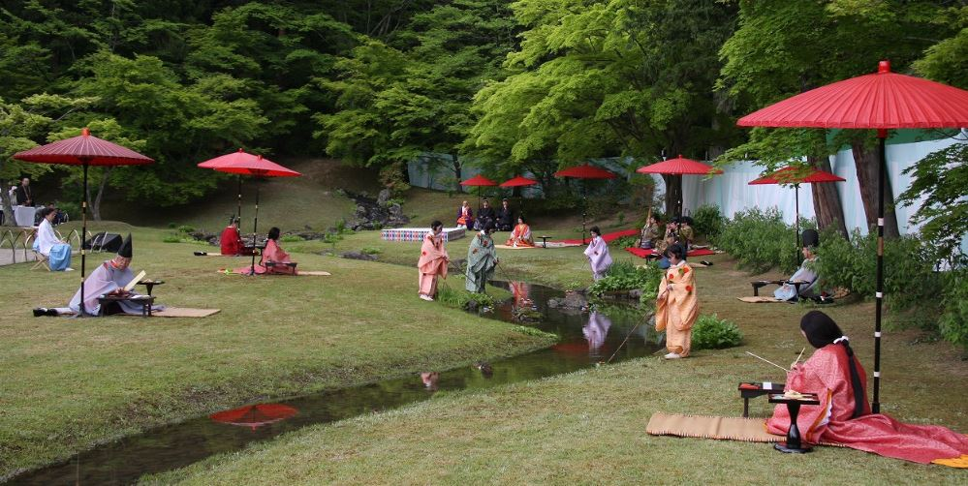

**毛越寺 曲水の宴**

|  |  |
| --- | --- |
|  |  |

|  |  |  |
| --- | --- | --- |
|  |  |  |

|  |  |  |
| --- | --- | --- |
|  |  |  |
|  | 東京駅　　　　　　　　　　　仙台駅 （山形  市内・東北六魂祭・自由行動＋自由食事「4時間」  蔵王温泉（泊、17:30頃着） |  |
|  | 蔵王温泉 |  |

**「スケジュール表」の作成**

①表の作成3列、3行の表を作成し巾を約132mm位にし、例に倣って作成していく

②文字はMSゴシック体で、東京、仙台、山形市内・東北六魂祭、蔵王温泉等メインは10.5ptとし、その他の添え文字は9ptとする

　・行間気にせず普通に記入し、1ブロック３行記入したら固定値で45pt空け、矢印点線を記入に行く

③矢印点線はフリーフォームで一筆書きで最後はダブルクリック

　で終わる

④の矢印は、図形のブロック矢印を使用する　長さ3種類ぐ

　らい作成し、３本～５本ぐらいコピーして置く

⑤出発時刻、専用バス(２０分)などの添え字は9ptとし、Text

　Boxで必要だけ、枠けし、塗り潰しなしでコピーして置く

**画像の挿入**

⑥インターネット～「毛越寺 曲水の宴」 画像で挿入する

8:00頃発

6:40～8:15発

新幹線（普通指定）

新幹線（普通指定）

専用バス()

専用バス()

専用バス()

専用バス()

新幹線（普通指定）

専用バス()

新幹線（普通指定）

新幹線（普通指定）

**「手順」**

①ページレイアウト印刷の向き→横

②余白→狭い　にする

③用紙の中央あたりに、シフトキーを押しながら上から下に直線えを

　引く

④線を選んだ状態で、書式～配置～　　　　　　　　　をクリック

⑤左側の「親睦旅行日程表」と下の文章をTextBoxで、HG丸ゴシッ

クM-PROとし、表題は16pt、横方向150%に拡大する

・下文章は、12pt、行間固定値で約28ptに広げる

**画像の挿入**

⑥インタネット～東北六魂祭で選んで貼り付ける

